МУНИЦИПАЛЬНОЕ ДОШКОЛЬНОЕ ОБРАЗОВАТЕЛЬНОЕ УЧРЕЖДЕНИЕ

"Детский сад № 241"

ОБЛАСТНОЙ КОНКУРС МЕТОДИЧЕСКИХ РАЗРАЬОТОК

"Вечная память и слава!"

Номинация конкурса: "Сценарий концертной программы"

Название: "День Победы "

Сценарий концертной программы для детей старшего дошкольного возраста

Авторы:
Тропина Татьяна Юрьевна, музыкальный руководитель
Лесовая Лариса Вячеславовна, музыкальный руководитель

Цель: Развитие у детей интереса и правильного осознания событий ВОВ, формирование патриотических чувств, гордость за Родину, воспитание нравственных качеств – доброты, сострадания, уважительного отношения и благодарности ветеранам.
Задачи:
- знакомить с историческими событиями ВОВ через произведения искусств: музыкального, изобразительного, произведений художественной литературы;
- обогащать музыкально – слуховой опыт детей в процессе восприятия песен военных лет;
- развивать творческие способности и исполнительские навыки через разные виды музыкальной деятельности: пение, танцы.
Используемые технологии: технология развивающего обучения, проблемно – игровая, ИКТ – технология, педагогического сотрудничества, здоровьесберегающая, личностно – ориентированная.

Дети входят в зал под музыку «Полки идут вперёд», останавливаются полукругом.

1- Ведущий.
Сегодня праздник – День Победы!
Счастливый праздник – день весны,
В цветы все улицы одеты,
И песни звонкие слышны.
1-Ребёнок.
Что такое День Победы?
Это утренний парад:
Едут танки и ракеты,
Марширует строй солдат.
2-Ребёнок.
Что такое День Победы?
Это праздничный салют.
Фейерверк взлетает в небо,
Рассыпаясь там и тут.
3-Ребёнок.
Что такое День Победы?
Это песни за столом,
Это речи и беседы,
Это дедушкин альбом.
4-Ребёнок.
Это фрукты и конфеты,
Это запахи весны…
Что такое День Победы –
Все.
Это, значит, нет войны!
Песня «В день Победы» - исполняют дети подготовительной к школе группы Дети садятся на места

1- Ведущий.
День Победы - праздник всей страны.
Духовой оркестр играет марши.
День Победы - праздник седины
Наших прадедов, дедов и тех, кто младше.
Даже тех, кто не видал войны -
Но её крылом задет был каждый, -
Поздравляем с Днём Победы мы!
Этот день - для всей России важный.
2- Ведущий.
Сегодня будет день воспоминаний
И сердцу тесно от высоких слов.
Сегодня будет день напоминаний
О подвиге, о доблести отцов.
1- Ведущий.
Мы вспоминаем, как всё начиналось…
Июнь, клонился к вечеру закат,
И белой ночи разливалось море.
И раздавался смех ребят
Незнающих, не ведающих горя.
Танец «Рио-Рита»
2- Ведущий.
Радуясь солнцу и миру,
Утро встречала страна.
Вдруг разнеслись по эфиру
Горестные слова:

Сообщение Левитана о начале войны

1 - Ведущий.
22 июня 1941 года враг напал на нашу страну. Фашисты шли по нашей земле, разрушая и убивая, они никого не щадили. И тогда весь наш народ поднялся на священную борьбу, все люди от мала до велика
встали на защиту своей Родины.

Музыка «Священная война»

2 - Ведущий.
От бескрайней равнины сибирской
До полесских лесов и болот
Поднимался народ богатырский,
Наш великий советский народ.
Выходил он, свободный и правый,
Отвечая войной на войну,
Постоять за родную державу,
За могучую нашу страну!
1- Ведущий.
Что может быть страшнее, чем война?
Лишь слёзы да страдания несет она.
И счастье разбивает у людей
Любимых разлучает и друзей.
2 - Ведущий.
Шли солдаты на войну, а сами думали о доме, о близких и любимых. Было трудно, было страшно. Но бойцы давали клятву не отступать.
1- Ведущий.
Солдаты воевали, а женщины ждали бойцов с фронта. Мать – сына, жена – мужа, дочь – отца, невеста – жениха.
2 - Ведущий.
Да, не лёгкие времена настали для всей страны, для всех людей. Ровно 3 года 10 месяцев и 18 дней шла Великая Отечественная война
1 - Ведущий.
За страну родную люди отдавали жизнь свою
Никогда мы не забудем павших в доблестном бою.
С большой болью в душе мы скорбим о тех, кто не вернулся с поля боя. Минутой молчания почтим их память, и каждый в душе поблагодарит их
За тот счастливый мир, в котором мы живём.
Встанем все и склоним головы перед их памятью.
Все встают, идёт минута молчания, затем начинает звучать музыка. Дети стоят, слушают стоя, по окончании садятся.

Стихи

1 - Ведущий.
Шли солдаты на запад,
По дорогам войны.
Выпадал среди залпов,
2 - Ведущий.
Может, час тишины.
И тогда на привале
Опустившись в окоп,
Они дом вспоминали,
Дом, что был так далек...
1 - Ведущий.
Трудными были военные годы.
Много испытаний легло на плечи бойцов.
А выжить помогли весёлые солдатские песни, которые очень дороги нам.

Танец «Эх, путь дорожка»
2 - Ведущий. Победа доставалась ценой самого дорогого, что есть у человека, - жизни. Много мужей и сыновей полегло на поле боя, не вернулись домой.
1 - Ведущий.
Забыть тот горький год неблизкий
Мы никогда бы не смогли.
По всей России обелиски,
Как души, рвутся из земли.
2 - Ведущий.
Они легли на поле боя, -
Жить начинавшие едва,
Чтоб было небо голубое,
Была зелёная трава.
Танец «Мой милый, если б не было войны»

1 –Ведущий. Война шла, а жизнь продолжалась. И на войне были минуты тишины, минуты передышки - солдаты отдыхали, пели песни.. Трудно было! А выжить помогала песня. Песня делила вместе с воинами и горести, и радости, подбадривала их весёлой, озорной шуткой, грустила вместе с ними о любимых и родных. Она помогала народу выстоять и победить. И выстояли! И победили!
1 - Ведущий.
Откуда песня ты берёшь начало?
Ты в сердце у народа родилась.
В военных грозах ты звучала!
Ты с нами на трибуны поднялась
Тебя под вечер в поле люди пели-
Так ты была нужна и дорога
Ты на войне в солдатской шла шинели
И твой припев бил наповал врага.
В движении дней неумолимых одну особенность заметь:
И жизнь и песня неделимы, пока мы живы – будем петь!
2 - Ведущий.
Ну, а эту песню
Все в России знают.
И на празднике её
Часто вспоминают.
Её бойцы в окопах напевали,
И в честь её орудие назвали.
Знают эту песню и Ваня и Танюша,
А давайте-ка, споём любимую «Катюшу»!
Песня «Катюша»
1 - Ведущий.
Великая Отечественная война закончилась 9 мая 1945 года. Мы победили!
9 Мая стал всенародным Днём Победы.
2 - Ведущий.
Не забыть нам этой даты,
Что покончила с войной.
Победителю-солдату
Сотни раз поклон земной!
2 - Ведущий.
Победа! Славная Победа!
Какое счастье было в ней!
Пусть будет ясным вечно небо,
А травы будут зеленей.

Танец «Ах, какая была весна»
1 - Ведущий.
Наши мальчики хотят быть похожими на своих дедов, отцов, они ещё в детском саду, но пройдут годы и каждый из них выберет любую военную специальность: станет лётчиком, ракетчиком, моряком, пехотинцем, разведчиком, чтобы страна могла гордиться ими.
Мальчик
Выручала нас нередко
Наша славная разведка.
Так-то, знайте, ребятня:
Дед - разведчик у меня!
Танец десантников

1 - Ведущий.
Нет! Заявляем мы войне.
Всем злым и чёрным силам,
Должна трава зелёной быть,
А небо синим-синим!
2 - Ведущий.
Нам нужен разноцветный мир,
И все мы будем рады,
Когда исчезнут на Земле
Все пушки и снаряды.
Дети
1.Сияет солнце в День Победы
И будет нам всегда светить
В боях жестоких наши деды
Врага сумели победить.
2.Мы будем храбрыми, как деды,
Родную землю защитим,
И солнце яркое Победы
Мы никому не отдадим.
3. Спасибо ветеранам скажем
За жизнь, за детство и весну,
За тишину, за мирный дом,
За мир, в котором мы живем!
Песня «Салют Победы»

2 - Ведущий.
Пусть летит от края и до края
Голубь мира… белое крыло…
Черной силы, тучи разгоняя,
И несет Надежду и Добро…
Танец с голубями

Ведущий.
Мы хотим, чтоб птицы пели, чтоб весной ручьи звенели,
Чтобы солнце землю грело, чтоб берёзка зеленела!
Чтоб у всех мечты сбывались, чтобы все вокруг смеялись,
Чтобы детям снились сны,
Все вместе.
Чтобы не было войны!
Песня «Победа»

звучит музыка «День Победы», дети уходят из зала.

Дети с шарами выходят на улицу. К шарам прикреплен голубь (оригами из бумаги) . Акция "Голубь мира" (запуск шаров)
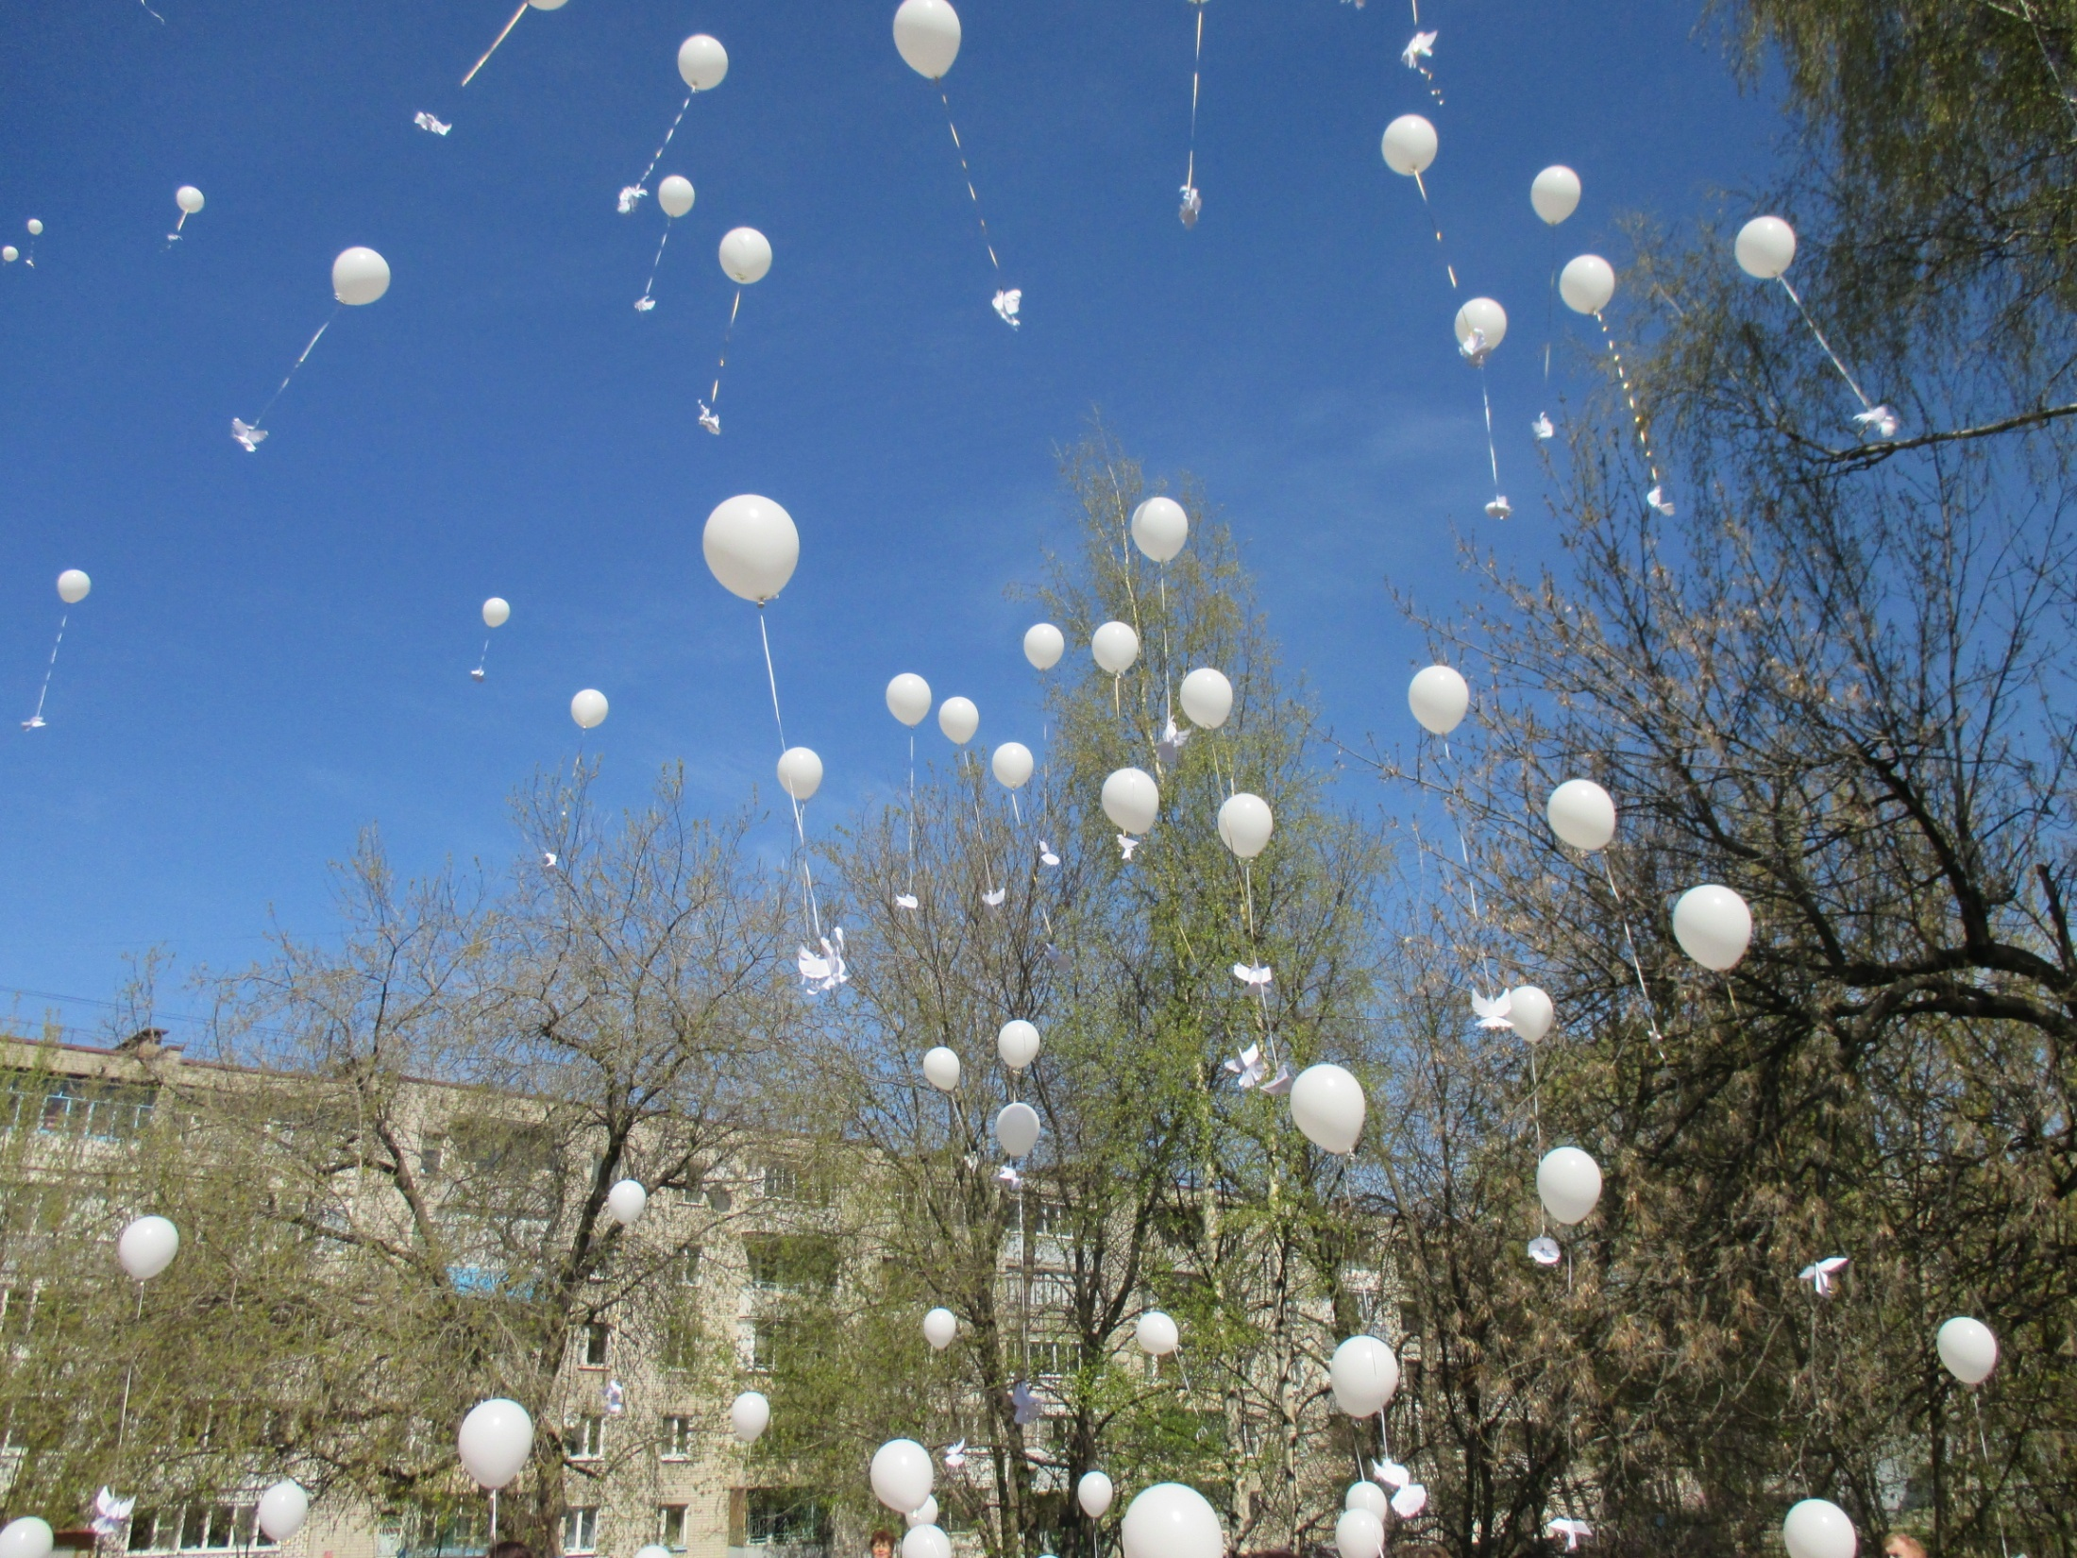 Акция "Голубь Мира!"

